Turbina Hidráulica
El primer diseño que publicamos es una turbina hidráulica casera. El rodete lo teneis en nuestra Tienda OnLine.
Lo primero que debeis tener en cuenta es la altura de que disponeis para generar electricidad y el caudal.
El diseño que estamos mostrando es de una turbina TURGO, que en pocas palabrases la "mitad" de una turbina PELTON.
Con estos datos escogeis el rodete en nuestra Tienda OnLine. Recomendamos como uso general el rodete azul. Para usos con caudales grandes o alturas mayores de 25m usaremos el rodete naranja. Por encima de 100m de altitud necesitareis el rodete de acero inoxidable de altas prestaciones.
Aqui podemos ver un esquema básico del diseño:

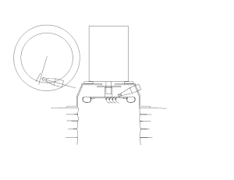
Diagrama básico de la turbina hidráulica
Necesitarás los siguientes componentes:
- Rodete Turgo
- Inyectores
- Carcasa donde se aloja la turbina
- Eje solidario con el rodete
- Plato de evacuación de agua
- Tuberia
- Válvulas
- Generador eléctrico (de corriente continua o de alterna sincrono o asincrono)
A continuación os mostramos unas fotos cedidas por uno de nuestro clientes aficionado al bricolaje:
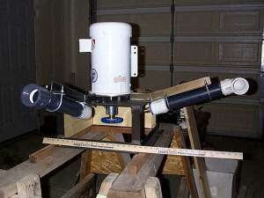

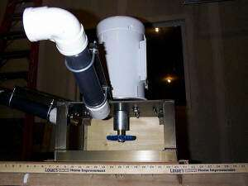

Y aquí os mostramos algunos de nuestros rodetes:
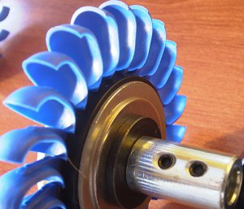
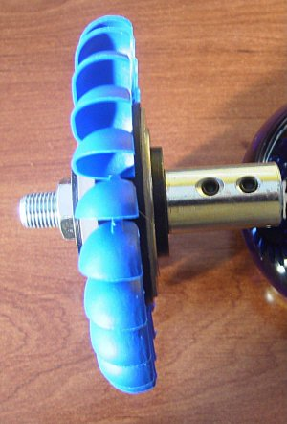
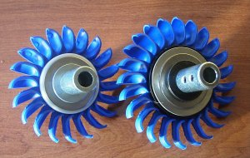
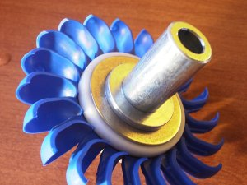

¿Qué es un Sistema de generación hidráulica?
La energía hidráulica consiste en aprovechar el paso del agua de un rio para la producción de energía eléctrica y esto se consigue gracias a la diferencia de nivel de agua existente entre dos puntos.
La energía hidráulica es renovable, porque su potencial es inagotable por provenir de la energía que llega a la Tierra de forma continua como consecuencia de la energía solar. Efectivamente, la energía hidráulica, sea minihidráulica o gran hidráulica, es una más de las de tipo solar. El calor del Sol evapora el agua de los mares y ríos; con el vapor producido se forman las nubes que, en parte, descargan sobre la tierra. El Sol tiene mucho que ver en el ciclo hidrológico.
La producción de energía mediante la hidráulica convencional proporciona mayor cantidad de kilovatios; sin embargo produce mayor impacto sobre el medio ambiente. Como un embalse se debe construir en la vega de un río, esto lleva aparejado el cambio de hábitat, la pérdida de tierra y la posible emigración para los habitantes de esa cuenca. Hay embalses en el mundo que han provocado el desplazamiento de algunos millones de personas. La minihidráulica, por el contrario, permite un desarrollo es sostenible sin efectos negativos de consideración. Es la energía que, en comparación con las demás, ocasiona menos impacto ambiental.
La energía minihidráulica proviene de una instalación en la que la presa, si es que la hay, que no es necesario siempre, no debe sobrepasar los 15 metros de altura y la potencia no superará los 10 megavatios. Suelen ser instalaciones modestas, que comenzaron a construirse a principios del siglo XX y que daban luz a pequeñas poblaciones, tal y como se muestra en la siguiente fotografía:
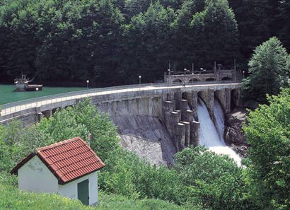
Presa de Irabia propiedad de EHN
Las comunidades que más potencia tienen instalada en estas pequeñas centrales son Castilla-León, con 232 megavatios, Cataluña y Andalucía. No obstante, si se relacionan con la población o con la superficie, Navarra y La Rioja se sitúan en cabeza. Murcia y Valencia son las que cuentan con menor potencia instalada en minihidráulica.
Existe una gran variedad de instalaciones diferentes para realizar esta transformación energética.
Una primera clasificación según el tipo de central sería:
- Central Hidráulica: requiere construcción de presa.
- Central Minihidráulica: puede ser con presa (fotografía anterior) o de aguas pasantes, es decir, se genera electricidad con el continuo paso del agua, sin necesidad de construir un apresa.
- Central Microhidráulica: no requiere presa, es la opción más viable para las economias domésticas al ser la opción más barata (al alcance de cualquier bolsillo) y la más respetable con el medioambiente, así comocon la flora y la fauna que rodea al rio donde se instala. Además puede incluso instalarse sin la necesidad de un rio caudaloso, sólo es necesario un pequeño cauce de agua.
En las posibilidades de aprovechamiento son elementos decisivos la pluviometría y la topografía. La energía cinética obtenida mediante el empleo de las turbinas hidráulicas es empleada en la generación de electricidad.
En España suelen ser abundantes en la zona norte,de esta forma, mientras que en 1964 había 1.740 de estas minicentrales en servicio, 30 años después sólo quedaban 965. Afortunadamente, han aumentado y ahora existen casi 1.500 que producían en 1998 un total de 35 megavatios.

